Индивидуальный проект 3

Добавление достижений и навыков

Генералов Даниил, НПИ-01-21, 1032212280

Содержание

# 1 Цель работы

Цель данной работы – реализовать третью стадию индивидуального проекта и выполнить его задания.

# 2 Задание

* Добавить информацию о себе на сайте
* Создать два поста на сайте

# 3 Теоретическое введение

Используемый образец в Hugo использует несколько файлов Markdown для получения содержимого модулей на странице. Как и в предыдущей работе, мы редактируем эти файлы, чтобы настроить содержимое модулей.

# 4 Выполнение лабораторной работы

Для того, чтобы написать про свой опыт, достижения и навыки, нужно отредактировать файлы в content/home, названия которых самодокументирующиеся – про опыт следует написать в experience.md (рис. 1), а про навыки – в skills.md (рис. 2).

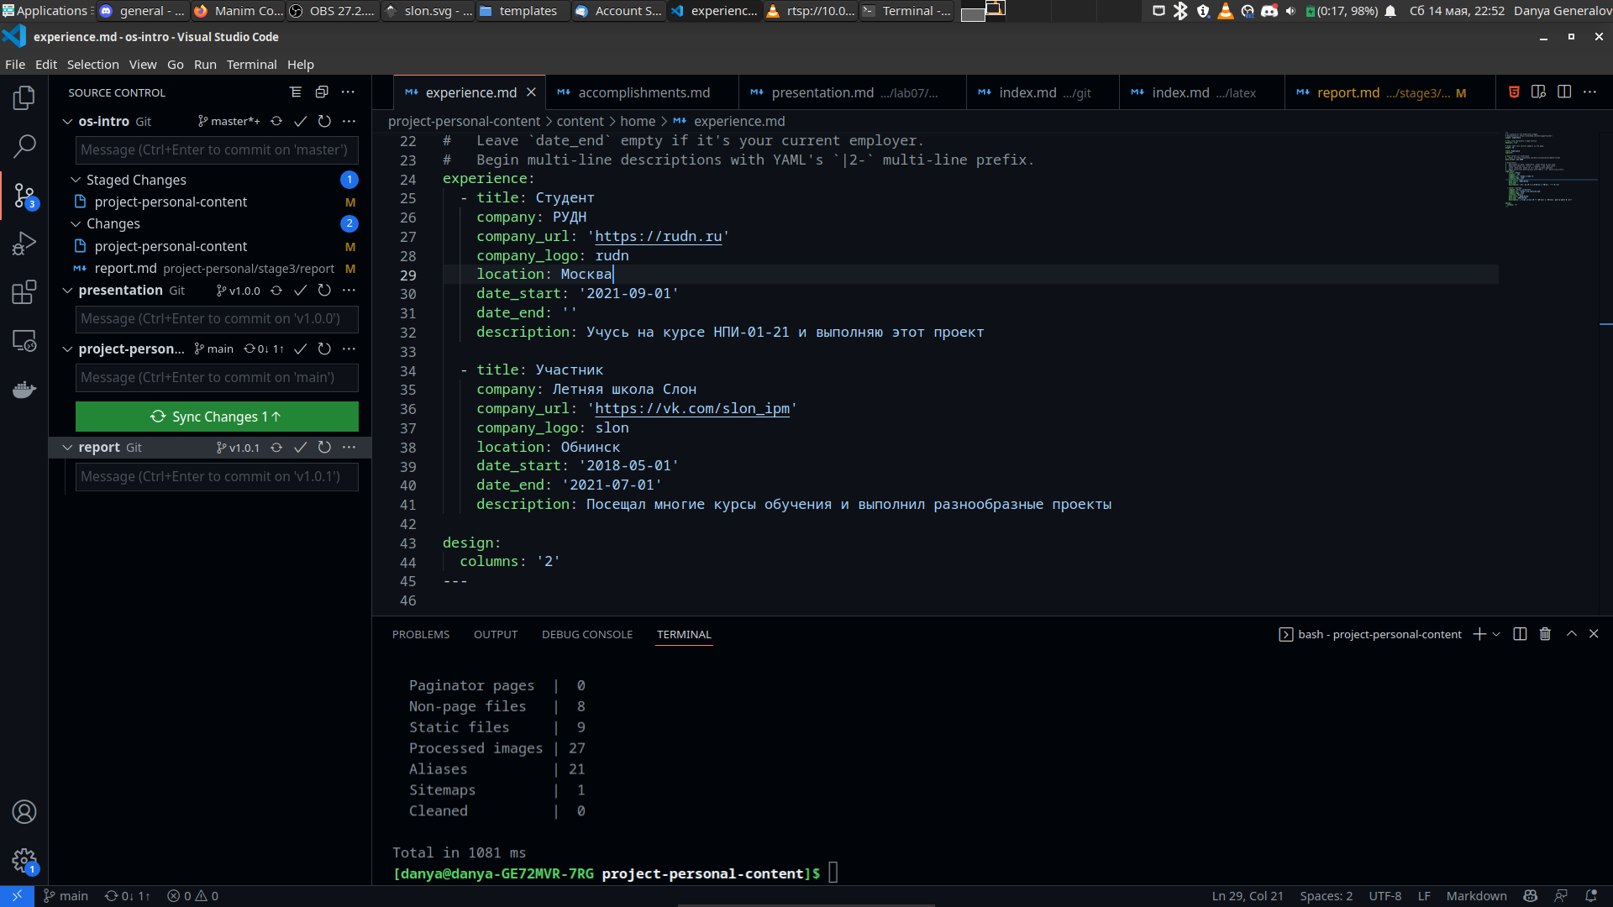

Рис. 1: Информация об опыте

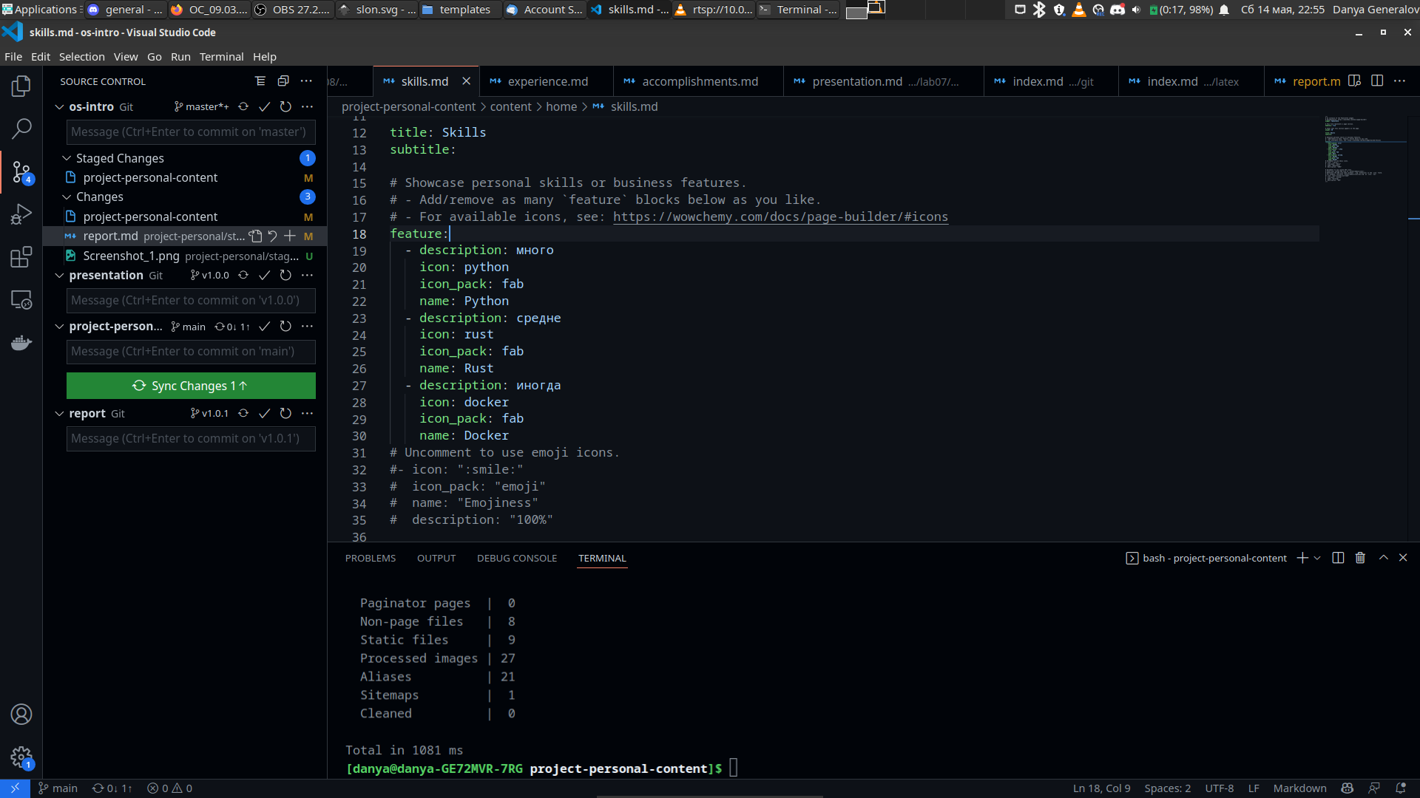

Рис. 2: Информация о навыках

После написания этой части документа, а также постов, можно отправить изменения на сервер и посмотреть, как они выглядят на сайте – это можно посмотреть на активном сайте на https://dmgeneralov-rudn-os-intro.danya02.ru/ или на рис. 3 и 4.

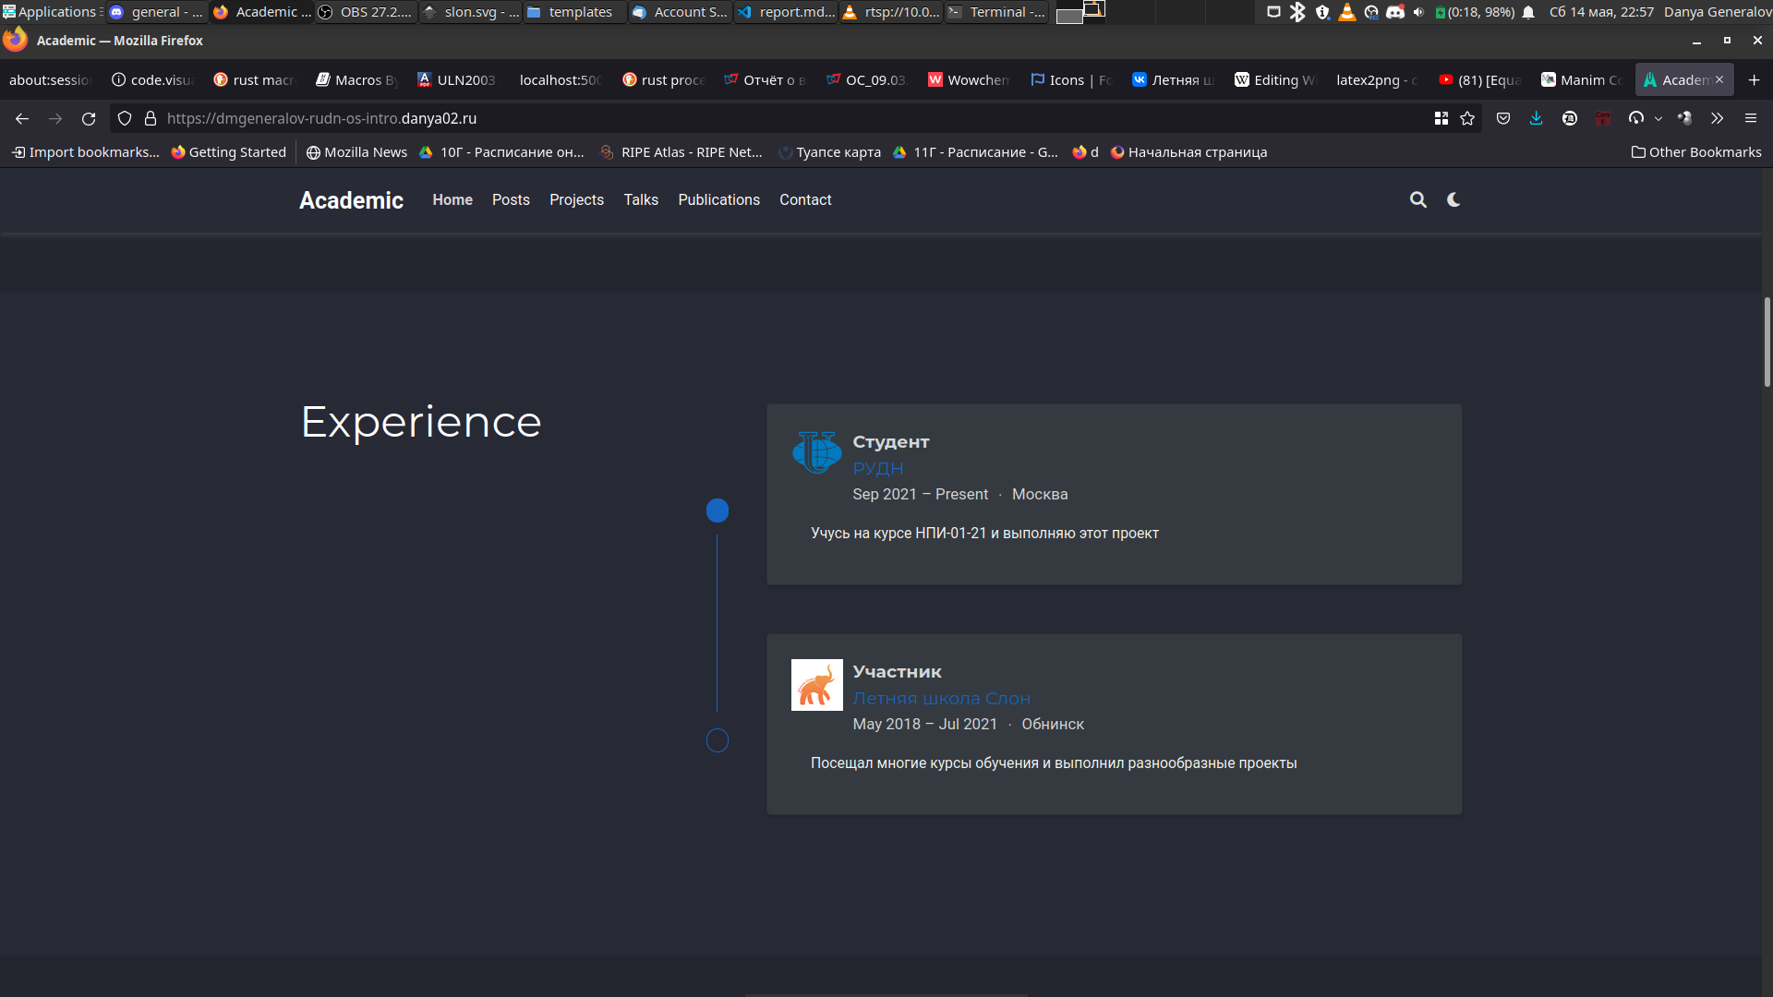

Рис. 3: Модуль с опытом

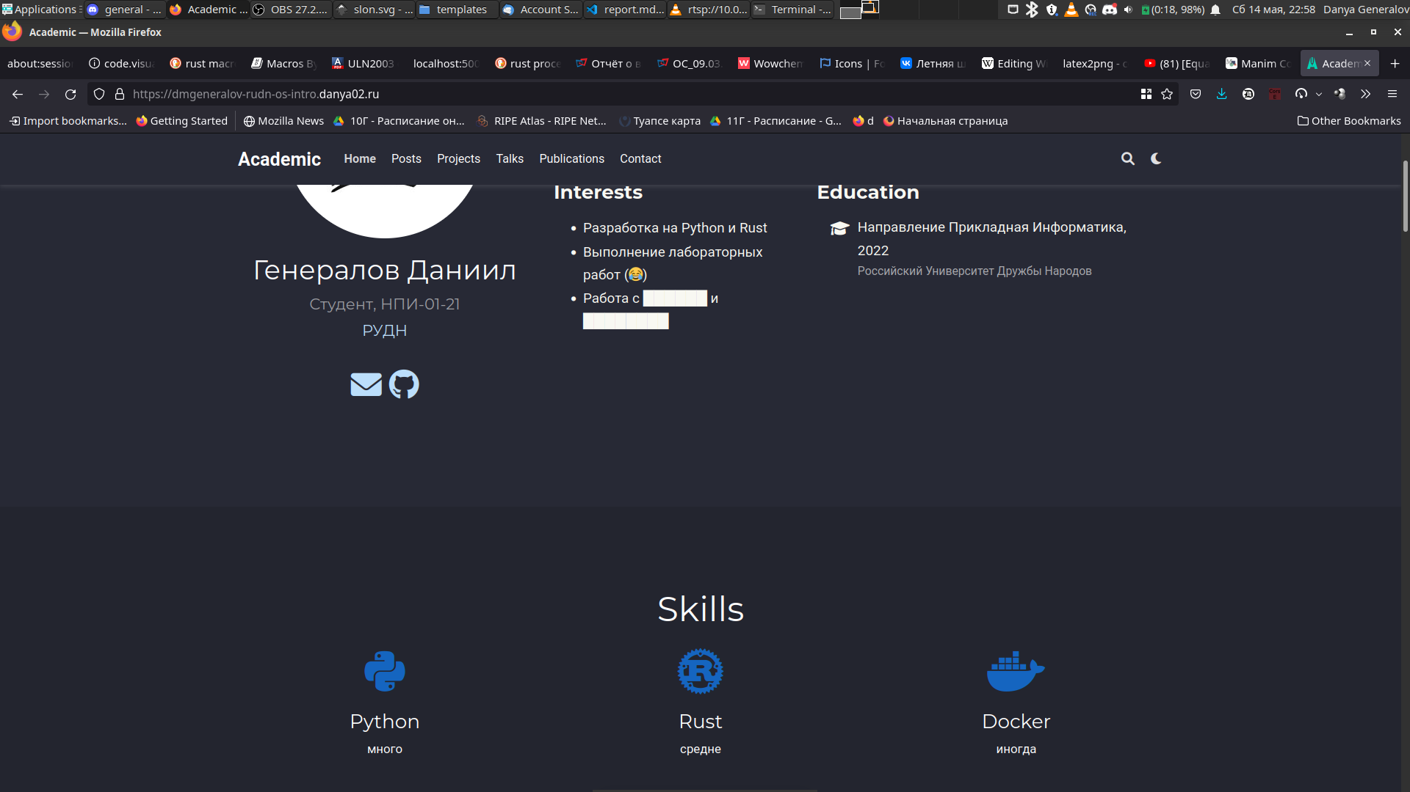

Рис. 4: Модуль с навыками

# 5 Выводы

Добавление информации на сайт, составленный из таких модулей, довольно просто и удобно, и по мере заполнения сайта он будет становиться все более и более полезным.